Distanční výuka II

„Objekt z papíru“

Vytvořte objekt z papíru. Můžete vytvářet zvířata, figury, stavby i zcela abstraktní objekty složené z geometrických či amorfních (bez pevné struktury) tvarů.
Použít můžete jakýkoli papír doma najdete – noviny, části lepenkových krabic, čtvrtky, kancelářský, hedvábný i barevný papír. Rovněž velikost volte dle domácích možností.
Můžete skládat, stříhat, trhat, vrstvit, mačkat, ohýbat, kroutit, lepit i prostříhávat, hotové „dílo“ můžete nabarvit i dokreslit detaily podle svého záměru.

Dalším Vaším úkolem pak bude tento papírový objekt nakreslit – mladší děti můžou ze svých zvířátek udělat obraz vlastní ZOO, starší žáci se pokusí o studii ( v případě, že by se Vám Váš objekt zdál pro studijní kresbu příliš těžký, vezměte list papíru, trochu ho zmačkejte nebo popřekládejte, opět rozložte a zkuste nakreslit ) – 1:1, měkká tužka, stínovat.

Obrázky pro inspiraci :

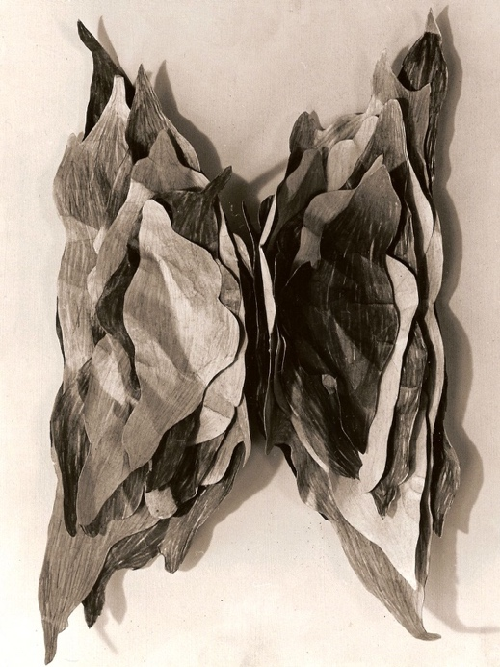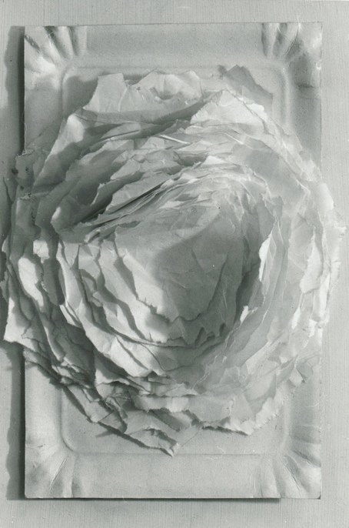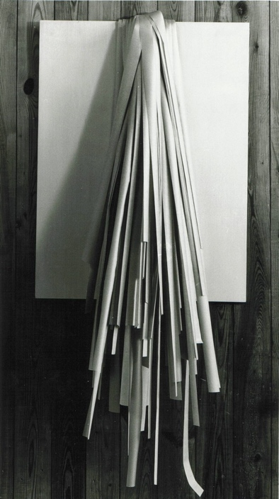

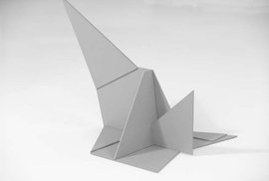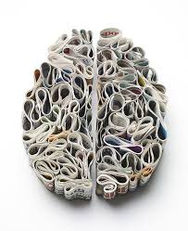
Menší děti můžou pro výrobu zvířátek vyzkoušet techniku origami (z japonského oru – skládat, kami – papír) - japonské umění skládání rozličných motivů z papíru.
Principem origami je přeměnit čtvercový list papíru ve smysluplný objekt s pomocí překládání.

(Návod na skládání nejrůznějších zvířat najdete snadno na internetu)

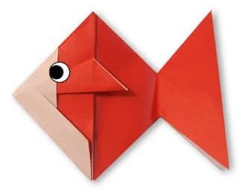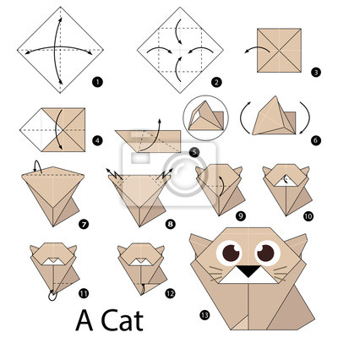

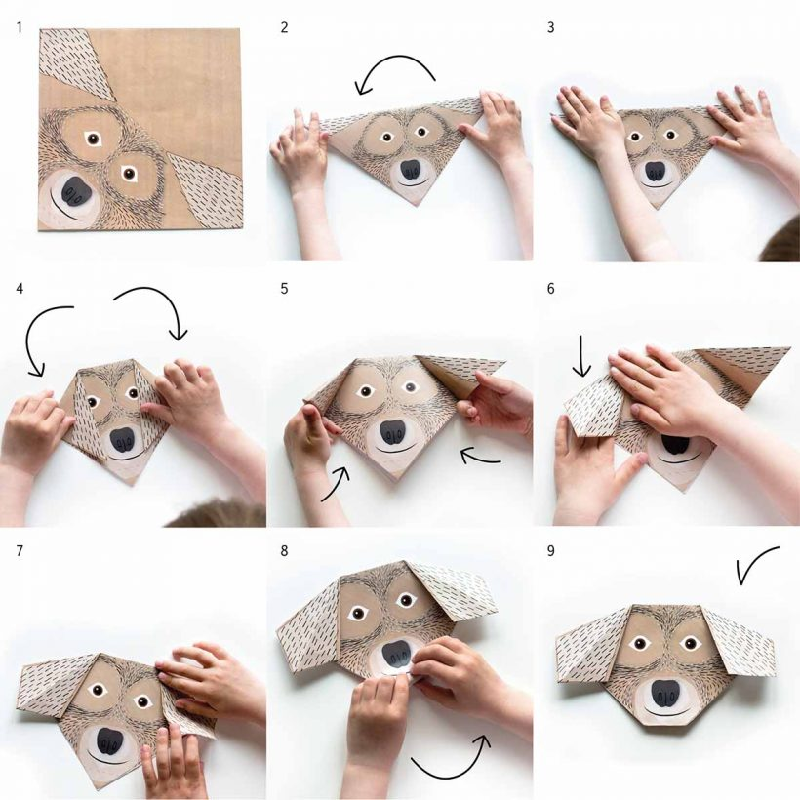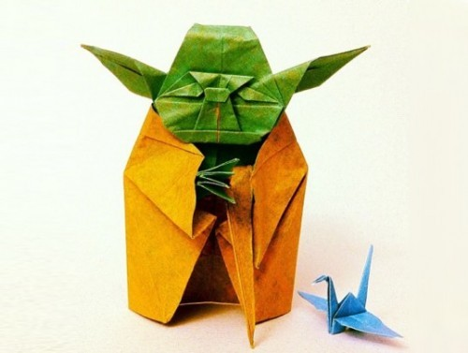

Těším se, že mne svými nápady a výtvory překvapíte, buďte originální a bez zábran tvořte!

Všechny moc zdravím Markéta Kytková

